近年中央政府對公路公共運輸推動及預算執行情形之探討
一、近年度公路公共運輸汽車客運之運量情形
由近年度公路公共運輸汽車客運運量觀之(詳附表1-1)，汽車客運(含市區及公路汽車客運，以下同)之載客量與延人公里數分別由98年度10.39億人次、158.82億人公里逐年成長，至107年度達12.46億人次、17,136億人公里，雖仍較80年度14.81億人次、20,549億人公里為低，卻已為近10年度最高，顯示隨著各期公路公共運輸計畫(以下簡稱公運計畫)資源之挹注下，對提升公路公共運輸發展已初具成效。
另觀諸近年度公路公共運輸載客人次之成長率(詳附圖1-1)，則由99年度6.84%逐年減少，至104年度甚至出現負成長(-1.75%)，依據交通部運輸研究所(以下簡稱運研所)研究報告指出，104年度公路載客量衰退之可能原因包括：受到其他替代性之公共運具影響(例如:捷運路網擴大、高鐵增班)、民眾自行開車誘因增加(例如：103年間油價大幅下跌、新建高快速公路陸續通車)、部分路線停駛及免費搭乘路線開始收費等。嗣公路公共運輸載客人次成長率雖於105至107年度回升，惟明顯呈現成長減緩之趨勢，顯示現有政策模式或已面臨邊際效益遞減之情形。
附表1-1：近年度公路公共運輸(汽車客運)運量情形表
單位：百萬人次；百萬人公里
年度 | 合計(汽車客運) |  |  | 市區汽車客運 |  |  | 公路汽車客運
年度 | 客運  人次 | 平均每日載客(萬人次) | 延人  公里 | 客運  人次 | 平均每日載客(萬人次) | 延人  公里 | 客運  人次 | 平均每日載客(萬人次) | 延人  公里
80 | 1,481.44 | 405.87 | 20,548.77 | 965.19 | 264.44 | 6,528.38 | 516.25 | 141.44 | 14,020.39
98 | 1,038.78 | 284.60 | 15,882.31 | 800.97 | 219.45 | 6,433.08 | 237.80 | 65.15 | 9,449.23
99 | 1,109.83 | 304.06 | 16,307.05 | 877.07 | 240.29 | 7,021.09 | 232.76 | 63.77 | 9,285.96
100 | 1,164.30 | 318.99 | 17,038.89 | 943.69 | 258.55 | 7,503.86 | 220.60 | 60.44 | 9,536.03
101 | 1,191.31 | 325.49 | 17,585.57 | 994.26 | 271.66 | 8,188.12 | 197.05 | 53.84 | 9,397.45
102 | 1,219.61 | 334.14 | 17,927.53 | 1,045.84 | 286.53 | 8,904.39 | 173.77 | 47.61 | 9,023.14
103 | 1,238.80 | 339.40 | 18,384.48 | 1,066.90 | 292.30 | 9,326.31 | 171.90 | 47.10 | 9,058.17
104 | 1,217.18 | 333.47 | 17,565.27 | 1,048.56 | 287.28 | 9,037.32 | 168.62 | 46.20 | 8,527.96
105 | 1,225.34 | 334.79 | 17,378.67 | 1,056.90 | 288.77 | 8,988.25 | 168.44 | 46.02 | 8,390.42
106 | 1,235.07 | 338.37 | 17,053.46 | 1,093.16 | 299.50 | 9,342.25 | 141.90 | 38.88 | 7,711.21
107 | 1,245.67 | 341.28 | 17,136.29 | 1,109.74 | 304.04 | 9,770.85 | 135.92 | 37.24 | 7,365.44
108 | 513.72 | 340.21 | 7,052.78 | 459.50 | 304.31 | 4,093.55 | 54.21 | 35.90 | 2,959.23
※註：1.資料來源，交通部統計查詢網，本研究整理。
2.108年度為1月至5月之累計數。
3.本表平均客運人次細數之和與合計數或略有出入，係四捨五入關係。
附圖1-1：99至107年度公路公共運輸載客人次成長情形表 單位:%

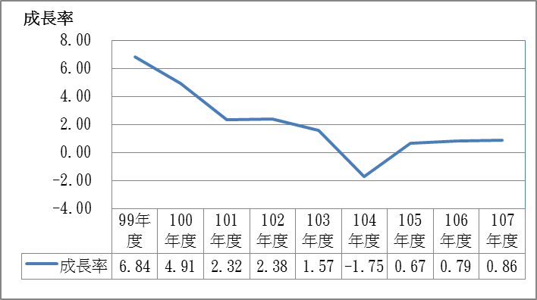
※註：1.資料來源，本研究繪製。

延人公里係指在某一特定期間內，汽車客運運送旅客之運程總和，即客運人數與其運程乘積之和。
引自「公共運輸發展成果檢討及推動策略研析」，第51頁至第56頁。

